
Jesenji semestar, 2018/19
PREDMET: SE311 Projektovanje i arhitektura softvera

Projektni zadatak

Ime i prezime: Stefan Ivanović
Broj indeksa: 3023

Asistent: Nebojša Gavrilović Profesor: Dragan Domazet

Sadržaj
1. Zahtevi 3
1.1. Funkcionalni zahtevi 3
1.2. Nefunkcionalni zahtevi 6
2. Dijagram stanja, scenario, dijagram korišćenja 7
2.1. Dijagram stanja 7
2.2. Primarni scenario 7
2.3. Sekundarni scenario 8
2.4. Slučajevi korišćenja za primarni scenario 8
2.5. Slučajevi korišćenja za sekundarni scenario 12
3. Arhitektura softverskog sistema 13
3.1. Stil komponenata i konektora 13
3.2. Stil razlaganja 14
3.3. Servisno-orijentisani stil 15
4. Projektno rešenje (TODO) 16
5. Projektovanje sistema 16
5.1. Sekvencijalni dijagrami 16
5.1.1. Prvi sekvencijalni dijagram 16
5.1.2. Drugi sekvencijalni dijagram 17
5.1.3. Treći sekvencijalni dijagram 18
5.2. Klasni dijagram 19

Zahtevi
U ovom delu dokumenta biće predstavljeni funkcionalni I nefunkcionalni zahtevi za sistem “Knjigovodstvo”.

Funkcionalni zahtevi
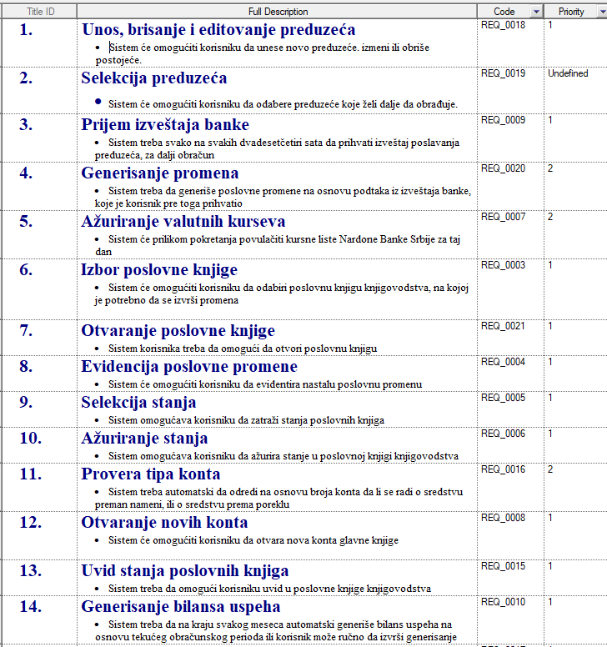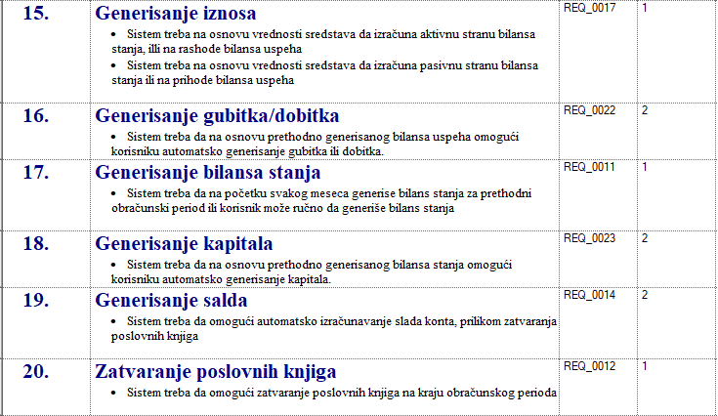
Slika 1. Prikaz funkcionalnih zahteva

- Unos, brisanje I editovanje preduzeća
Sistem će omogućiti korisniku da unese novo preduzeće, izmeni ili obriše
- Selekcija preduzeća
Sistem će omogućiti korisniku da odabere preduzeće koje želi dalje da obrađuje.
- Prijem izveštaja banke
Sistem treba svako na svakih dvadesetčetiri sata da prihvati izveštaj poslavanja preduzeća, za dalji obračun.
- Generisanje promena
Sistem treba da generiše poslovne procese na osnovu podataka iz izveštaja banke, koje je korisnik pre toga prihvatio
- Ažuriranje valutnih kurseva
Sistem će prilikom pokretanja povulačiti kursne liste Nardone Banke Srbije za taj dan.
- Izbor poslovne knjige
Sistem će omogućiti korisniku da odabiri poslovnu knjigu knjigovodstva, na kojoj je potrebno da se izvrši promena.
- Otvaranje poslovne knjige
Sistem treba da omogući korisniku da otvori poslovnu knjigu
- Evidencija poslovne promene
Sistem će omogućiti korisniku da evidentira nastalu poslovnu promenu.
- Selekcija Stanja
Sistem omogućava korisniku da zatraži stanja poslovnih knjiga.
- Ažuriranje stanja
Sistem omogućava korisniku da ažurira stanje u poslovnoj knjigi knjigovodstva.
- Provera tipa konta
Sistem treba automatski na osnovu broja konta da odredi da li se radi o sredstvu preman nameni, ili o sredstvu prema poreklu.
- Otvaranje novih konta
Sistem će omogućiti korisniku da otvara nova konta glavne knjige.
- Uvid stanja poslovnih knjiga
Sistem treba da omogući korisniku uvid u poslovne knjige knjigovodstva.
- Generisanje bilansa uspeha
Sistem treba da na kraju svakog meseca automatski generiše bilans uspeha na osnovu tekućeg obračunskog perioda.
- Generisanje iznosa
Sistem treba na osnovu vrednosti sredstava da izračuna aktivnu stranu bilansa stanja. Sistem treba na osnovu vrednosti sredstava da izračuna pasivnu stranu bilansa stanja.
- Generisanje gubitka/dobitka
Sistem treba da na osnovu prethodno generisanog bilansa uspeha omogući korisniku automatsko generisanje gubitka/dobitka.
- Generisanje bilansa stanja
Sistem treba da na početku svakog meseca generise bilans stanja za prethodni obračunski period.
- Generisanje kapitala
Sistem treba da na osnovu prethodno generisanog bilansa stanja omogući korisniku automatsko generisanje kapitala.
- Generisanje salda
Sistem treba da omogući automatsko izračunavanje slada konta, prilikom zatvaranja poslovnih knjiga.
- Zatavanje poslovnih knjiga
Sistem treba da omogući zatvaranje poslovnih knjiga na kraju obračunskog perioda.

Nefunkcionalni zahtevi

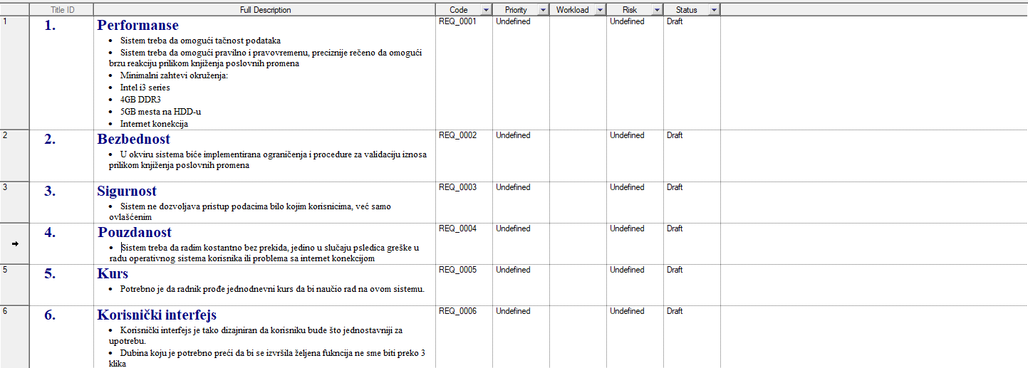
Slika 2. Prikaz nefunkcionalnih zahteva

- Performanse
Sistem treba da omogući tačnost podataka. Sistem treba da omogući brz odziv prilikom knjiženja poslovnih promena
- Bezbednost
U okviru sistema biće implementirana ograničenja i procedure za validaciju iznosa prilikom knjiženja poslovnih promena.
- Sigurnost
Sistem ne dozvoljava pristup podacima bilo kojim korisnicima, već samo ovlašćenim.
- Pouzdanost
Sistem treba da radim kostantno bez prekida, jedino u slučaju psledica greške u radu operativnog sistema korisnika ili problema sa internet konekcijom.
- Kurs
Potrebno je da radnik prođe jednodnevni kurs da bi naučio rad na ovom sistemu.
- Korisnički interfejs
Korisnički interfejs je tako dizajniran da korisniku bude što jednostavniji za upotrebu.

Dijagram stanja, scenario, dijagram korišćenja
U ovom delu dokumenta biće predstavljen dijagram stanja kao i scenariji u vidu primarnog i sekundarnih i dijagram korišćenja.

Dijagram stanja
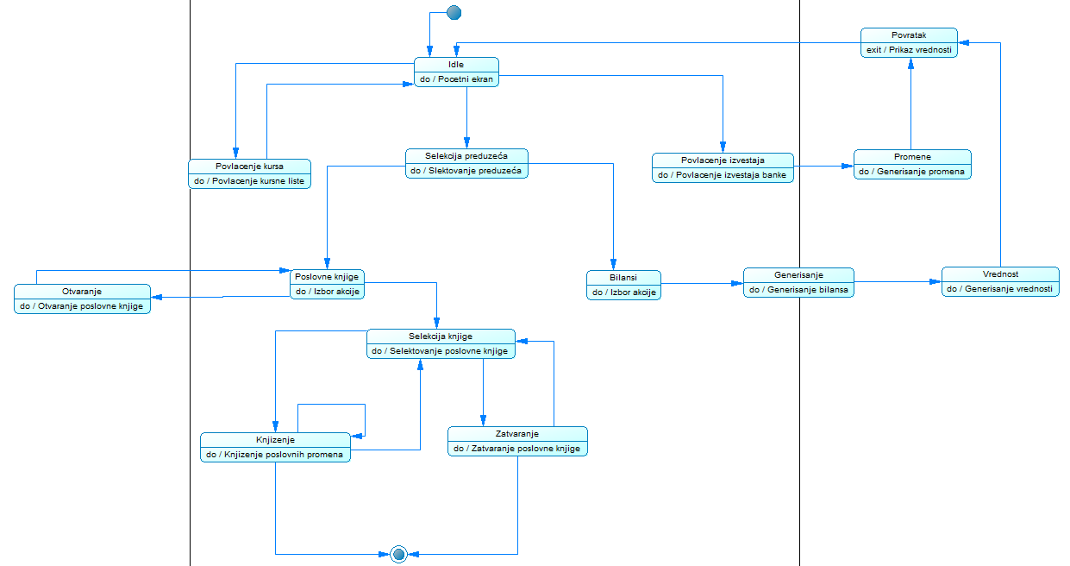
Slika 3. Prikaz dijagrama stanja

Primarni scenario

Računovođa pristupa sistemu sa jedinstvenim podacima za logovanje. Nakon uspešnog logovanja korisnik ima tri opcije, da povuče kursnu listu, da selektuje preduzeće ili da povuče izveštaje banke. Ukoliko korisnik odabere povlačenje kurnse liste, on sa sajta Narodne Banke Srbije povlači kursnu listu i smešta u aplikaciju. Odabirom povlačenja izveštaja korisnik povlači izveštaje banke za sva preduzeća njemu predviđena, nakon povlačenja korisnik korz sistem analizira izveštaj i generiše poslovne promene. Selekcijom preduzeća korisnik je u mogućnosti da odabere da li je želi da rukovodi poslovnim knjigama ili bilansima. Ukoliko korisnik odabere poslovne knjige on ima tri opcije, da otvori poslovnu knjigu, proknjiži poslovne promene ili zatvori poslovnu knjigu. Odabirom da rukovodi bilansima on može da otvori bilans stanja ili bilans uspeha.

Sekundarni scenario

Računovođa prilikom knjiženja nema neki otvoreni konto te ne može da nastavi sa knjiženjem promene. Tada on dobija mogućnost da otvori novi konto, i doda vrednost koja je potrebna za dalje knjiženje.

Slučajevi korišćenja za primarni scenario

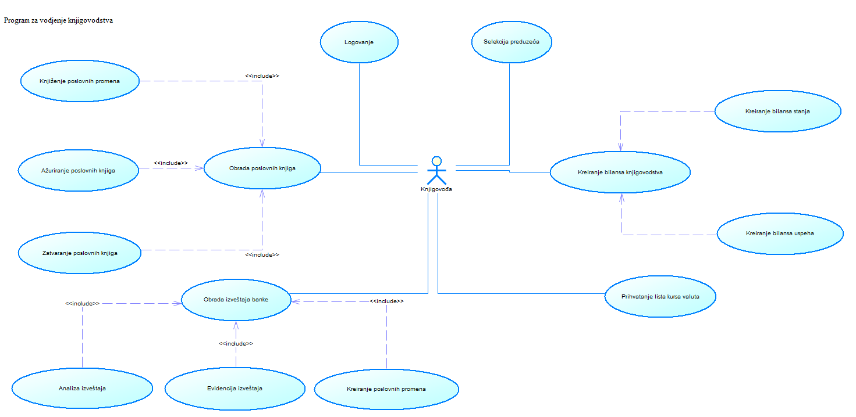
Slika 4. Prikaz dijagrama slučajeva korišćenja

Slučaj | Pre-condition | Action steps | Extension  points | Exceptions | Post-conditions
Logovanje | Ukoliko korisnik nema svoj nalog, neće biti u mogućnosti da se uloguje. | 1. Korisnik unosi svoje korisničko ime i šifru  2. Korisnik bira opciju "Loguj se" | / | Javlja se greškla ukoliko korisnik unese pogrešne podatke. | Korisnik je ulogovan na svoj nalog. Zbog čega mu je omogućen dalji rad u programu.
Obrada poslovnih knjiga | 1. Korisnik je ulogovan na svoj nalog.  2. Utvrđena sredstva i izvora sredstava iz prethodnog obračunskog perioda. | 1. Odabir poslovne knjige za otvaranje.  2. Korisnik generiše potebne kolone.  3. Korisnik unosi početne vrednosti konta, u skladu sa načelima.  4. Kolikom na dugme za potvrdu korisnik uspešno generiše poslovnu knjigu. | / | Pogrešno odabrana poslovna knjiga. | Uspešno generisana poslovna knjiga.
Knjiženje poslovnih promena | 1. Prethodno otvorena poslovna knjiga.  2. Korisnik je ulogovan na svoj nalog. | 1. Unos rednog broja promene.  2. Unos opisa ako poslovna knjiga dozvoljava.  3. Unos vrednost na stranu duguje ili potražuje.  4. Unos opisa promena ako poslovna knjiga to dozvoljava.  5. Čuvanje promene klikom na dugme "Okej" | Moguće je modifikovati unete vrednost pre čuvanja. | Pogrešno unete vrednosti. | Uspešno proknjižena promena.
Ažuriranje poslovnih knjiga | 1. Prethodno kreirana poslovna knjiga.  2. Korisnik je ulogovan na svoj nalog. | 1. Pronalaženje vrednosti za promenu.  2. Unos nove vrednosti.  3. Sačuvana promena pritiskom na dugme "Okej" | Moguća modifikacija,. | 1. Pogrešno uneta vrednost u polje.  2. Promena nije sačuvana. | Uspešno modifikovana vrednost.
Zatvaranje poslovnih knjiga | 1. Potrebno je da je poslovna knjiga prvobitno kreirana.  2. Potrebno je da su promene proknjižene.  3. Da su podaci validni.  4. Da je utvđen saldo, da bi korisnik uspeo da zatvori konta.  5. Korisnik je ulogovan na svoj nalog. | 1. Utvrđivanje stanj aktive i pasive.  2. Utvrđivanje i unos salda.  3. Markiranje da je konto zatvoren.  4. Sačuvano pritiskom na dugme "Okej" | / | Pogrešno izračunate vrednosti ukupne aktivne,pasivne strane ili salda. | Uspšeno zatvoren konto.
Obrada izveštaja banke | 1. Banka je poslala izveštaja knjigovodstvenom sistemu na obradu.  2. Korisnik je ulogovan na svoj nalog. | Sistem prima izveštaj banke preduzeća. | / | / | - Uspešno primljen izveštaj
Analiza izveštaja | 1. Korisnik je ulogovan na svoj nalog.  2. Banka je poslala izveštaj. | - Korisnik analizira izveštaj. | / | Izveštaj se nepravilno učita. | Uspešno analiziran izveštaj.
Evidencija izveštaja | 1. Korisnik je ulogovan na svoj nalog.  2. Banka je poslala izveštaj.  3. Analiziran izveštaj | 1. Korisnik popunjava privremenu tabelu sa aktivnostima preduzeće za prethodni dan.  2. Korisnik pritiskom na dugme „Okej“ čuva tabelu. | Moguće je vršiti modifikaciju vrednosti. | Korisnik unese pogrešne vrednosti. | Uspešno kreirana privremena tabela sa aktivnostima preduzeća uzetih iz izveštaja
Kreiranje poslovnih promena | 1. Korisnik je ulogovan na svoj nalog.  2. Banka je poslala izveštaj.  3. Analiziran izveštaj  4. Popunjena privremena tabela na osnovu izveštaja. | 1. Korisnik popunjava tabelu sa promena koje naknadno treba proknjižiti.  2. Korisnik čuva urađeno pristikom na dugme „Okej“ | Moguće je modifikovati vrednosti. | Korisnik pravi grešku prilikom unosa vrednosti. | Uspešno kreirane poslovne promene, koje će kasnije biti pronjižene u poslovne knjige knjigovodstva.
Prihvatanje kursnih lista | 1. Program prihvata listu valuta sa sajta Narodne Banke Srbije na taj dan.  2. Program ubacuje taj kurs u sistem. | Generisane kurseve nije moguće menjati. | / | Greška pri preuzimanju kursne liste valuta. | 1. Uspešno preuzetna kursna lista  2. Uspešno korišćenje kursne liste kasnije u programu.
Kreiranje bilansa knjigovodstva | 1. Potrebno je utvrditi stanja na kontima iz prethodnog obračunskog perioda.  2. Korisnik je ulogovan na svoj nalog. | 1. Kreiranje bilansa  2. Generisanje bilansa  3. Popunjavanje vrednosti  4. Generisanje dodatnih vrednosti koje su potrebne za kompletan bilans  5. Unos potrebnih vrednosti u odgovarajuća polja  5. Potrebno je kliknuti dugme „Okej“ | Moguće je vršiti ažuriranje podataka. | Pogrešno unete vrednosti ili greške pri primeni formule. | Uspešno generisan bilans knjigovodstva.
Kreiranje bilansa stanja | 1. Potrebno je utvrditi stanja na kontima iz prethodnog obračunskog perioda kako bi se napravio bilans stanja za taj obračunski period.  2. Korisnik je ulogovan na svoj nalog. | 1. Kreiranje bilansa stanja  2. Generisanje bilansa stanja  3. Popunjavanje vrednosti  4. Generisanje dodatnih vrednosti koje su potrebne za kompletan bilans  - Aktiva  - Pasiva  - Početni kapital  5. Popunjavanje zahtevanih polja.  6. Pritisak na dugme „Okej“ | Moguće je vršiti ažuriranje podataka. | Pogrešno unete vrednosti ili greške pri primeni formule. | Uspešno generisan i popunjen bilans stanja.
Kreiranja bilansa uspeha | 1. Potrebno je utvrditi stanja na kontima rashoda i prihoda iz prethodnog obračunskog perioda kako bi se napravio bilans uspeha za taj obračunski period.  2. Korisnik je ulogovan na svoj nalog. | 1. Kreiranje bilansa uspeha  2. Generisanje bilansa uspeha  3. Popunjavanje vrednosti  4. Generisanje dodatnih vrednosti koje su potrebne za kompletan bilans  - Finansijski rezultat  5. Unos potrebnih vrednosti  6. Klik na dugme „Okej“ | Moguće je vršiti ažuriranje podataka. | Pogrešno unete vrednosti ili greške pri primeni formule. | Uspešno kreiran bilans uspeha
Selekcija preduzeća | 1. Korisnik je ulogovan na svoj nalog.  2. Postoji preduzeće koje je dodeljeno korisniku | 1. Iz opadajućeg menija potrebno je izabrati željeno preduzeće.  2. Potrebno je kliknuti dugme „Okej“ | / | - Pogrešno odabrano preduzeće. | 1. Uspešno odabrano preduzeće.  2. Omogućen dalji rad
Otvaranje konta | 1.Korisnik je ulogovan na sistem  2.Postoji otvorena poslovna knjiga | 1. Popunjavanje forme za otvaranje konta  2. Potrebno je kliknuti dugme „Okej“ | / | 1.Konto već postoji | 1.Uspešno otvoren konto
Tabel 1. Prikaz slučajeva korišćenja

Slučajevi korišćenja za sekundarni scenario
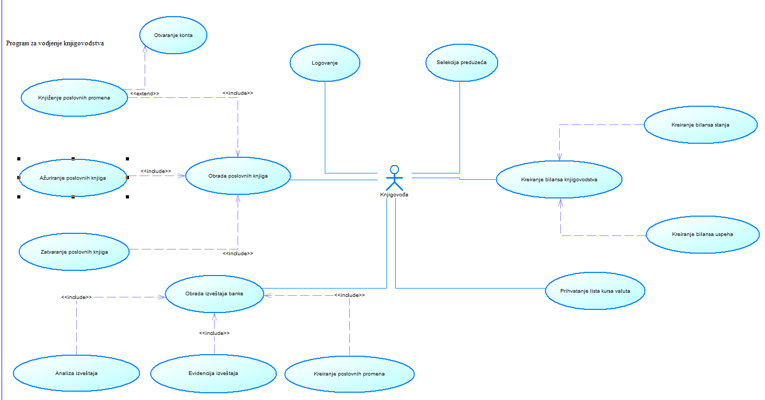
Slika 5. Prikaz slučajeva korišćenja za sekundarni scenario

Dodatni slučaj korišćenja za sekundarni scenario dodat je crvenom bojom u tabeli prikaza slučajeva korišćenja.

Arhitektura softverskog sistema

3.1. Stil komponenata i konektora

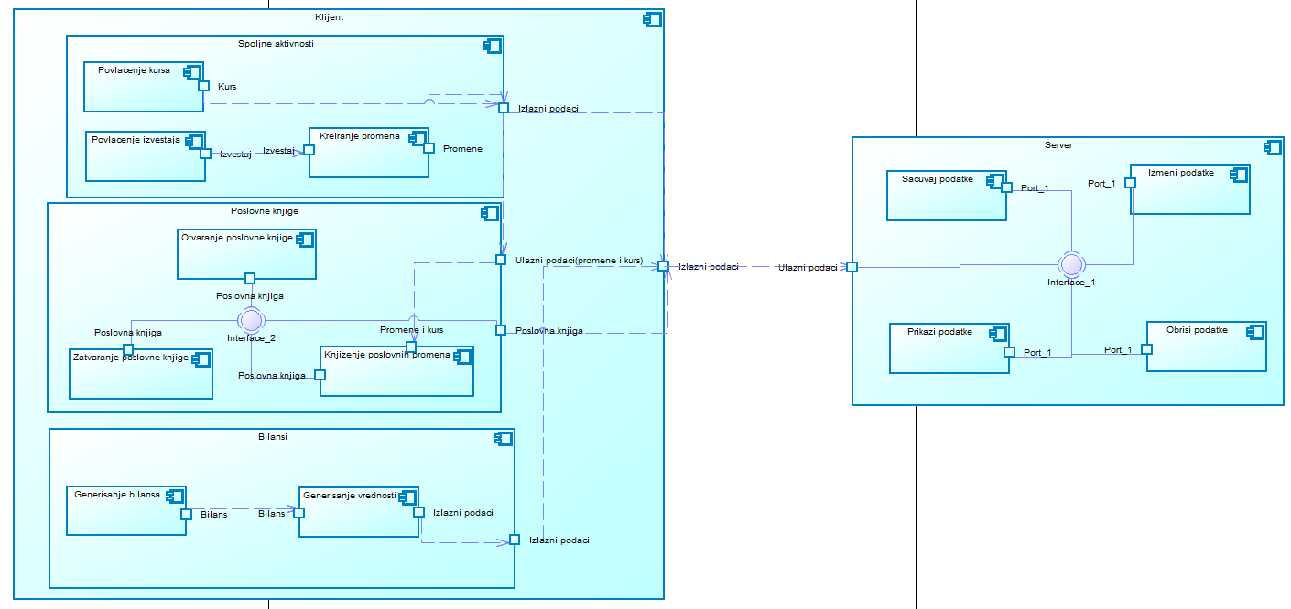
Slika 6. Prikaz stila komponenata i konektora

Na slici 6 je predstavljen stil komponenata i konektora. Na njemu postoje 2 glavne komponente a to su server i klijent. U komponenti server nalaze se 4 nove komponente koje međusobno komuniciraju sa ulaznim podatkom. Četiri komponente su: čuvanje podataka, brisanje podataka, izmena podataka, prikaz podataka. Dok na komponenti predstavljenoj kao klijentska strana imamo 3 glavne komponente, te glavne komponente su: Spoljne aktivnosti, Poslovne knjige, Bilansi.Svaka od te tri komponente ima pod komponente.
Komponenta spoljne aktivnosti sadrži komponente Povlačenje kursa, Povlačenje izveštaja i Generisanje promena. Povlačenje kursa putem konektora distribuira podatke dalje kroz komponentu, dok komponenta Povlačenja kursa komunicira putem konektora sa komponentom Generisanje promena, gde ona dostavlje te podatke dalje kroz komponentu.
Komponenta Poslovna knjiga sadrži tri pod komponente. Te tri komponente međusobno komuniciraju preko interfejsa i dalje distribuiraju podatke korz glavnu komponentu. Tri podkomponente su: Otvaranje poslovne knjige, Zatvaranje poslovne knjige i Knjiženje poslovnih promena.
Komponenta Bilansi sadrži 2 podkomponente. Komponenta otvaranje bilansa koja putem konektora komunicira sa drugom podkomponentom Generisanje vrednosti, gde ta komponenta te izlazne podatke distribuira dalje kroz komponentu.

3.2. Stil razlaganja

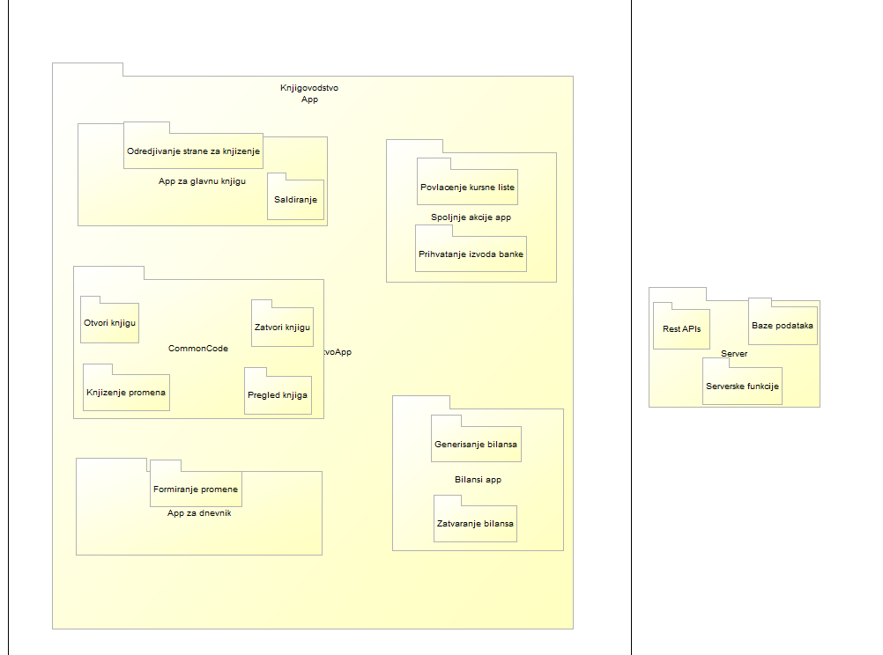
Slika 7. Prikaz stila razlaganja

Stilom razlaganja predstavljena su dva glavna modula a to su; modul klijentske strane odnosno aplikacija i modu servera.
Modula servera sadrži tri podmodula a to su Resti APIs koji predstavljaju komunikaciju aplikacije sa serverom, sama baza podataka i dodatne serverske funkcije u vidu validacije itd.
Modula aplikacije sadrži 5 podmodula a to su: aplikacija za glavnu knjigu, zajedničke funkcije, aplikacija za dnevnik, aplikacije za dnevnik i aplikacija za spoljne aktivnosti.
Aplikacija za glavnu knjigu i aplikacija za dnevnik imaju zajedničke funkcije koje su predstavljene modulom CommonCode, ovaj modul sadrži podmodule a to su: Otvori knjigu, Zatvori knjigu, Pregled knjiga, Knjiženje promene. Pored ovih zajedničkih modula, aplikacija za glavnu knjigu sadrži modul Određivanje strane za knjiženje i modul Saldiranje.Aplikacija za dnevnik pored zajedničkih modula sadrži i modul Formiranje promene.
Modul aplikacije za spoljne aktivnosti sadrži pod module: Povlačenje kursne liste i Prihvatanje izveštaja banke.
Modul aplikacije za bilans sadrži dva pod modula a to su:Generisanje bilansa, zatvaranje bilansa(generisanje vrednosti).

3.3. Servisno-orijentisani stil

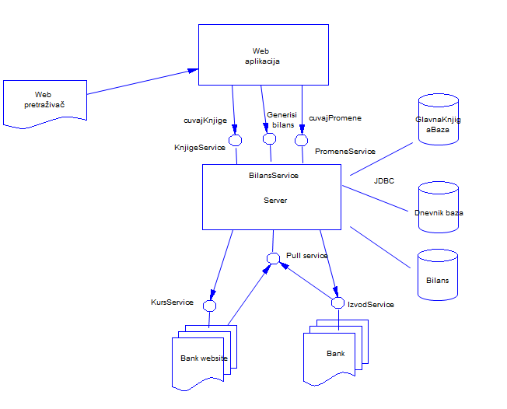
Slika 8. Prikaz srvisno-orijentisanog stila

Na slici 8 prikazan je servisno-orijentisani stil. Na njemu su prikazane aktivnosti koje se putem SOAP servisa vrše na internetu. Prvo imamo element web pretraživac koji predstavlja sam pretraživač korisnika. Nakon toga on komunicira sa JavaEE aplikacijom podignutom na webu. Taj element dalje putem servisa KnjigeService, PromeneService I BIlansService I pozvanim metodama komunicira sa serverskom aplikacijom. Nakon toga element serverske aplikacija pristupa podacima putem veze koristeći JDBC drajver I komunicira sa tri baze podataka, baza glavne knjige, baza dnevnika I baza bilansa. Pored toga preko servera se pozivaju dva servisa. Servis koji komunicira sa web sajtom banke gde povlači kurs I vraća ga aplikaciju kroz pull servis. Isto tako I za banku, putem IzvodService-a komunicira sa elementom banka I kroz PullService vraća izvod prihvaćen od banke.

3.4. Kombinovani stilovu prikazani na arhitekturi softvera

Primenom Krutčenovih pogleda možemo sagledati arhutekturu softvera kroz 4 pogleda a to su: logički, procesni, fizički i pogled raspoređivanja.
- Logički pogled se može videti na slici 14 i slici 3.
- Fizički pogled se može videti na slici 6.
- Pogled raspoređivanja se može videti na sledećoj slici.

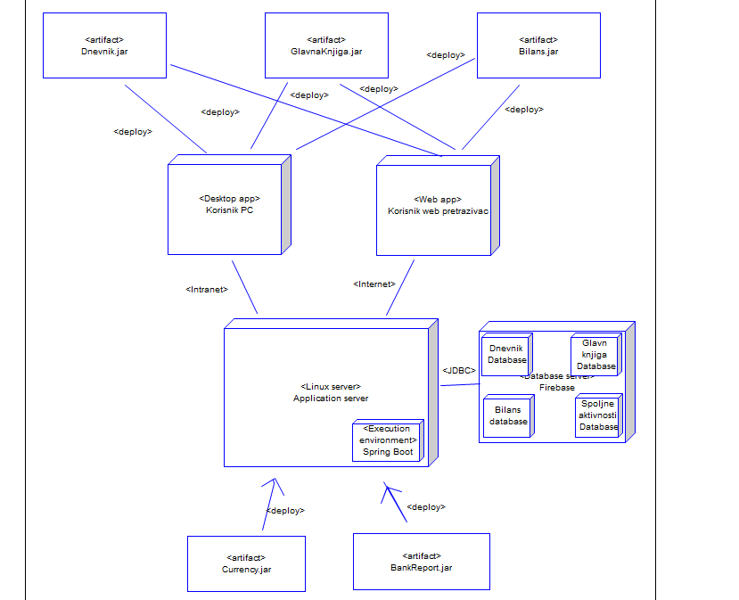
Slika Prikaz kombinovanih stilova na arhitekturi softvera

Na slici gore, a na osnvou aplikacije vezane za vođenje knjigovodstvenih poslova, prikazan je stil raspoređivanja na softverskoj arhitekturi. Kao glavn komponenta na ovom dijagramu nalazi se aplikacioni server koji se izvršava na linux mašini i koje koristi podatke iz Spring Boot razvojnog okruženja kako bi se pristupalo funkcijama na serveru. Pored toga na dijagramu se može videti i server baze podataka predstavljen kroz Firebase kao i veza između njih predstavljena JDCB drajverom. Baza podataka je podeljena na 4 pod baze podataka. To su baza vezana za čuvanje i čitanje podataka o dnevnoku, baza za glavnu knjigu, baza za bilanse i baza za spoljne aktivosti (Kursna lista i izvod banke). Pored toga na server se doploy i artifakt nazvan Currency.jar i BankReport.jar, ovi artifakti služe pri izvršavanju aplikacije na serveru. Pored toga imamo i dva klijenta, klijent na desktop rečunaru i klijent na web pretraživaču. Pri komunikaciji se serverom web aplikaciji koristi vezu <internet> dok dekstop aplikacija koristi vezu <intranet>. Obe aplikacije koriste 3 ista artifakta koji se izvršavaju na korisnikovoj strani aplikacije. Ta tri artifakta su: Dnevnik.jar, GlavnaKnjiga.jar, Bilans.jar.

- Procesni pogled
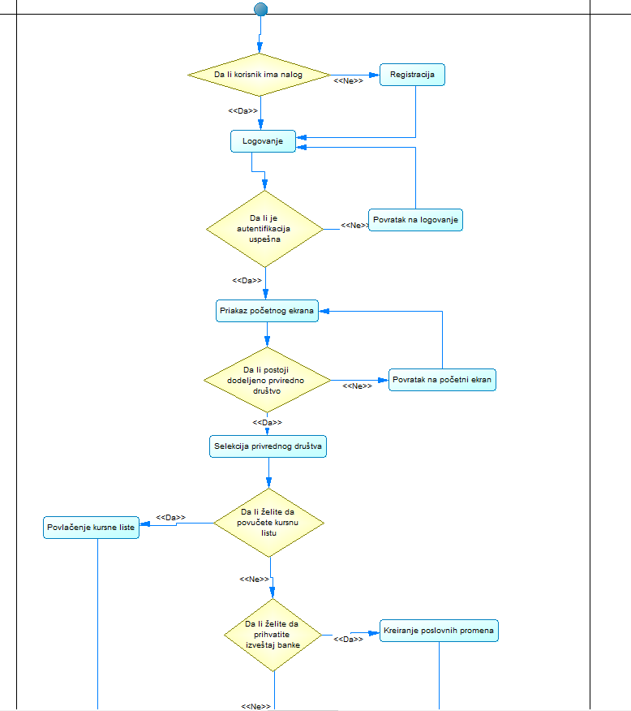
Slika Dijagram aktivnosti (prvi deo)
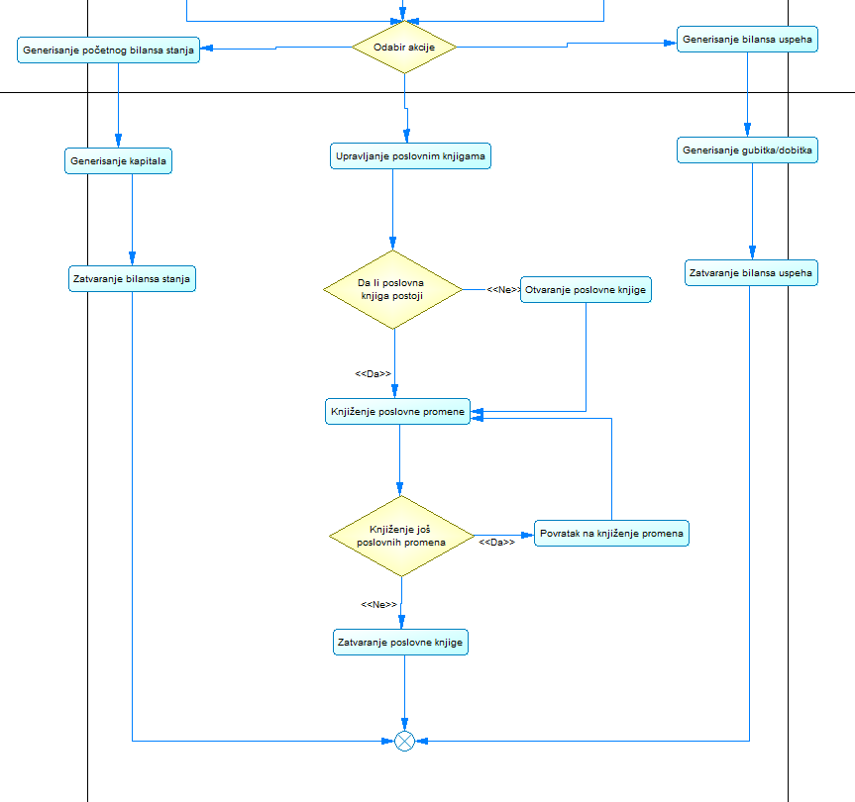
Slika Dijagram aktivnosti (drugi deo)
Procesni pogld se oslanja na dijagram aktivnosti. Na prethodne dve slike se može videti detaljan tok aktivnosti kroz rad sa aplikacijom.

Projektno rešenje

4.1. Projektovanje komponenti u skladu sa zahtevima

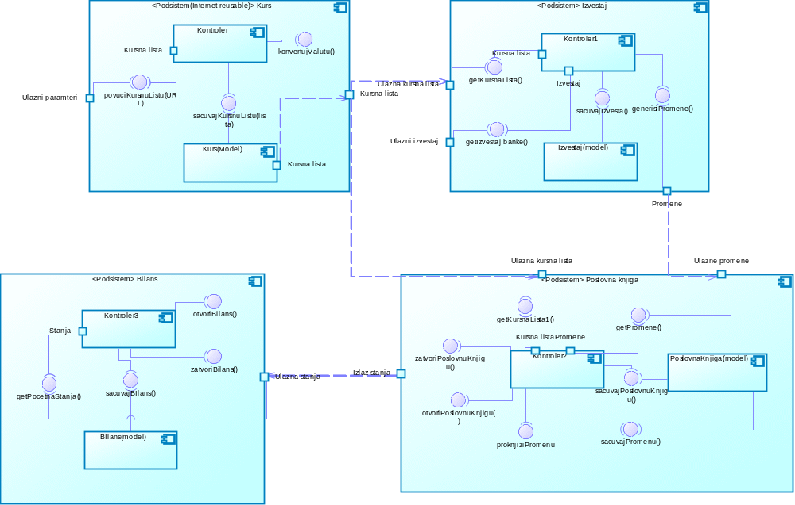
Slika 9. Prikaz projektovanja komponenti

Na slici devet se može videti sistem Knjigovodstva koji je podelj na 4 podsistema: Kurs, Izveštaj, Bilans, Poslovna knjiga. U svakoj od komponente je definisana njena detaljna arhitektura. Pod sistem kurs je predstavljen kao komponenta sa interneta koja može biti integrisana u ovaj sistem. Ova komponenta ne bi trebala da ima nikakav uticaj na performanse ili dovela do nekih problema pri integraciji. Problem do kog može da doveda upotreba ove komponente je eventualni prekid raspoloživosti, odnsno da je kreator ukinuo javni pristup toj komponenti, tada komponenta bi dovela do pada sistema.

4.2. Projektovanje servisa

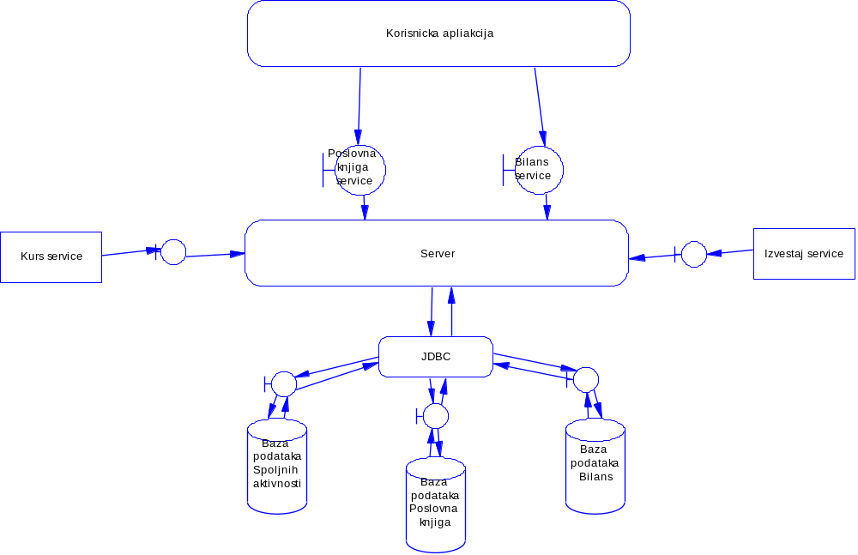
Slika 10. Prikaz arhitekture projektovane servisima

Na slici deset mogu se videti prikazne komponente I servisi arhitekture projektovane servisima. Imamo dve glavne komponente a to su klijentska strana odnosno korisnička aplikacija i serversku stranu odnosno server. Korisnička aplikacija i server koriste dva servisa a to su Poslovna knjiga servis i Bilans servis. Ove dve aplikacije koriste ta dva servisa za komunikaciju dok se na serveru koriste još dva spoljna servisa a to su Kurs servis i Izveštaj servis. Svi ovi servisi preko servera dalje putem JDBC drajvera komuniciraju sa pojedinačnim bazama podataka a to su: Baza spoljnih aktivnosti (kurs, izveštaj), Baza poslovnih knjiga i Baza bilansa.

Projektovanje sistema

5.1. Sekvencijalni dijagrami

5.1.1. Prvi sekvencijalni dijagram
Ovaj sekvencijalni dijagram predstavlja dijagram spoljnih aktivnost.
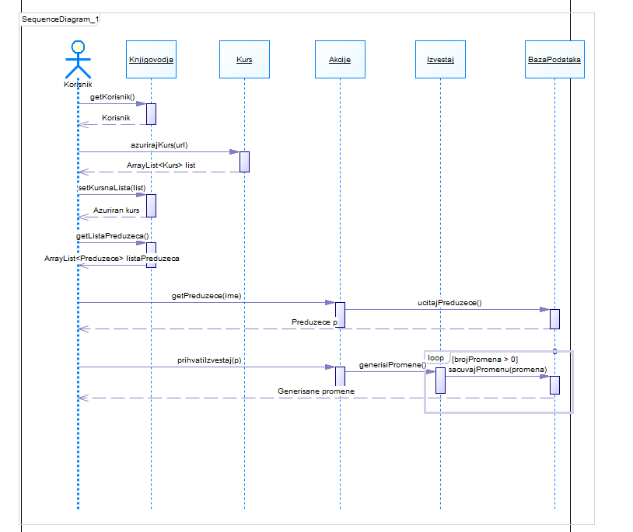
Slika 11. Prikaz sekvencijalnog dijagrama spoljnih aktivnosti

5.1.2. Drugi sekvencijalni dijagram
Ovaj sekvencijalni dijagram predstavlja dijagram poslovnih knjiga.
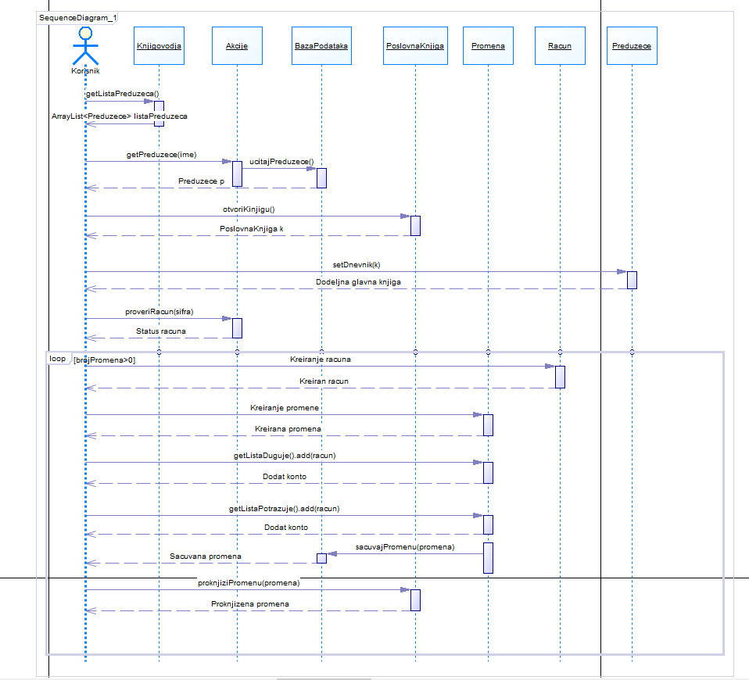
Slika 12. Prikaz sekvencijalnog dijagrama poslovnih knjiga

5.1.3. Treći sekvencijalni dijagram
Ovaj sekvencijalni dijagram predstavlja dijagram bilansa.
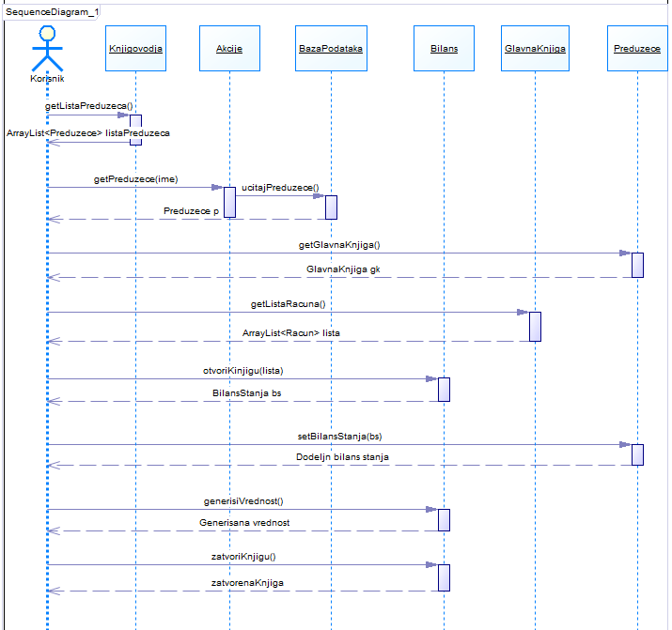
Slika 13. Prikaz sekvencijalnog dijagrama bilansa

5.2. Klasni dijagram
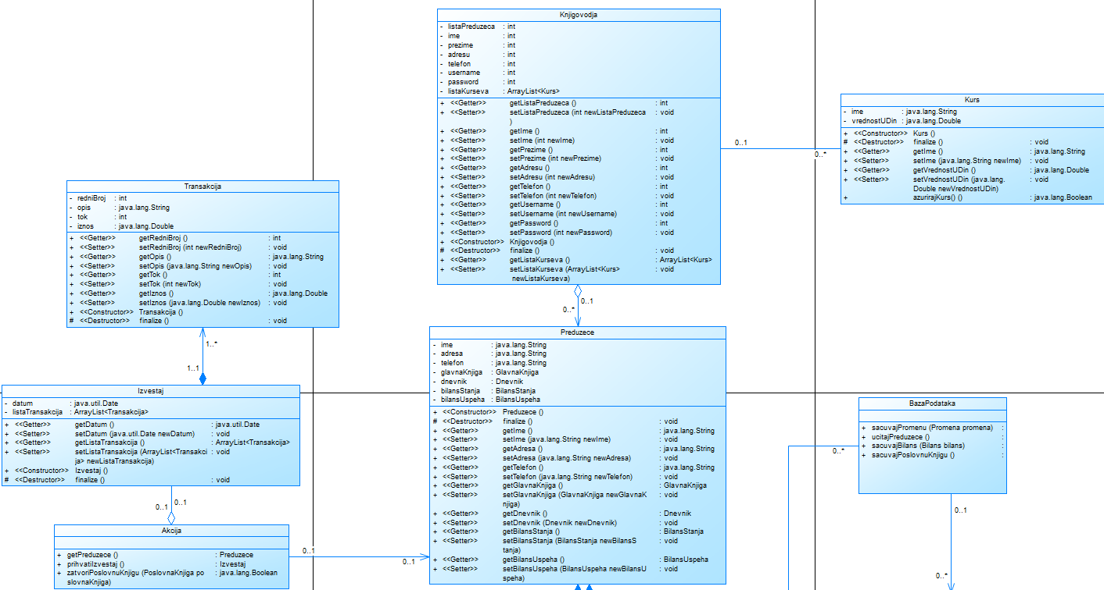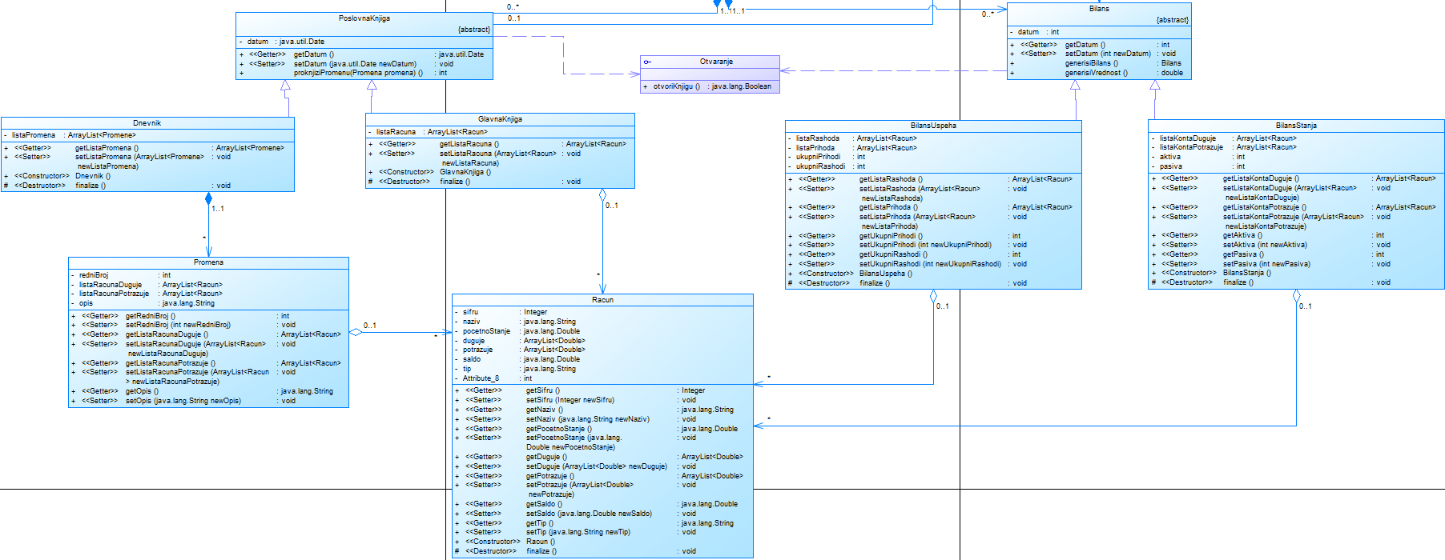
Slika 14. Prikaz klasnog dijagrama

Na klasnom dijagramu se mogu videti sve klase, interfejs I sve veze između njih. Ovaj interfejs predstavlja zajednički metodu koje poseduju apstraktne klase PoslovnaKnjiga I Bilans. Svaka od klasa je detaljno definisana sa nazivom, listingom atributa, geterima I seterima, konsturktorima I predviđenim metodama. Svaka od metoda je deljtano definisana sa svojim nazivom, argumentima I povratnim tipom.
Listing metoda:
- azurirajKurs(url) – metoda koja povlači podatke sa sajta NBS i prelepljuje u aplikaciji
- Metode koje komunicaraju sa bazom podataka: - ucitajPreduzece()
- sacuvajKnjigu()
- sacuvajBilans()
- sacuvajPromenu()
- otvoriKnjigu(lista) i zatvoriKnjigu()– metoda kojom se otvara poslovna knjiga i metoda kojom se zatvara poslovna knjiga
- Metode koje se koristce sa generisanje bilansa kao što su bilans stanja ili uspeha: - generisiBIlansStanja()
- generisiBilansUspeha()
- proknjiziPromenu(Promena promena) – Metoda koji u poslovnu knjigu unosi promenu
- prihvatiIzveštaj(Preduzece preduzece) – Metoda koja povlači izveštaj banke
- getPreduzeće() – Metoda koja vraća preduzeće iz liste preduzeća koju poseduje knjigovođa
- generisiVrednost() – Metoda koja generiše kapital ili dobitak/gubitak u zavisnosti od tipa bilansa
- generisiPromene() – Metoda koja na osnovu izveštaja kreira promene
- proveriRacun(sifra) – Metoda koja provera da li je račun sa dostavljenom šifrom postoji

5.3. Inicijalni kod

5.3.1. Klasa Knjigovodja
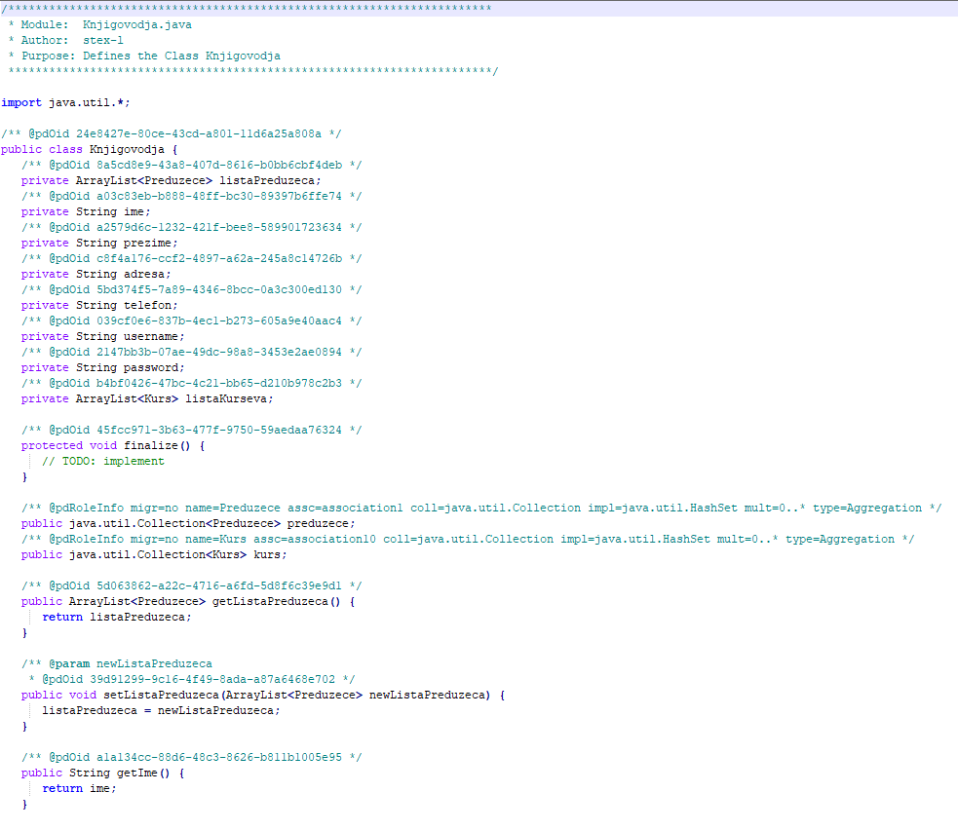
Slika 15. Prikaz klase Knjigovodja
Ova klasa predstavlja entitetsku klasu Knjigovodja.

5.3.2. Klasa Kurs
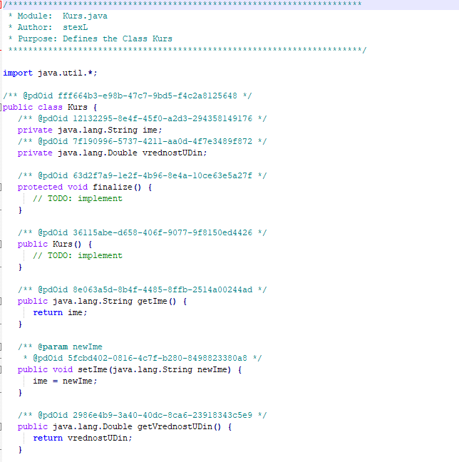
Slika 16. Prikaz klase Kurs

Ova klasa predstavlja entitetsku klasu Kurs.

5.3.3. Interfejs Otvaranje
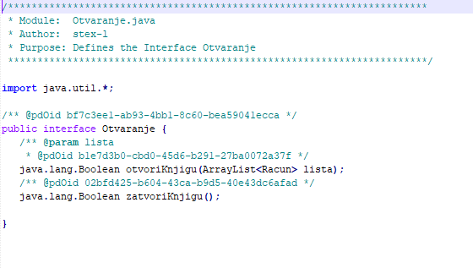
Slika 17. Prikaz interfejsa Otvaranje

Ovaj interfejs predstavlja zajedničke funkcije otvaranja i zatvaranja knjige za klase PoslovnaKnjiga i Bilans.

5.3.4. Klasa PoslovnaKnjiga
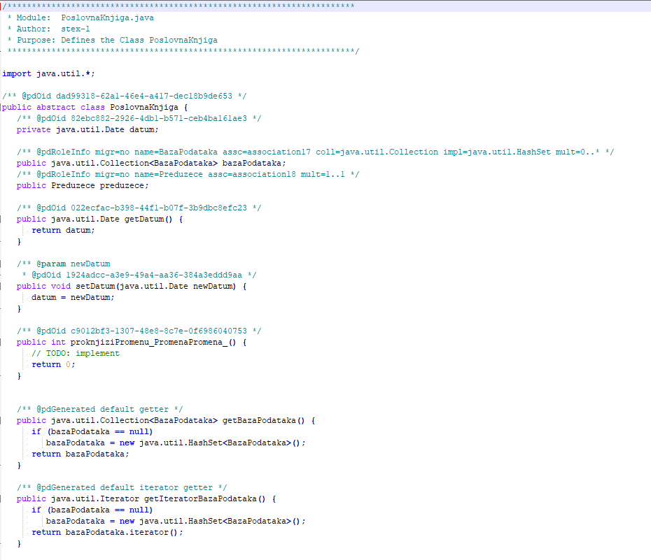
Slika 18. Prikaz klase PoslovnaKnjiga
Ova klasa predstavlja apstraktnu klasu za poslovnu knjigu koju nasleđuju klase dnevnik I glavna knjiga.

5.3.5. Klasa Preduzece
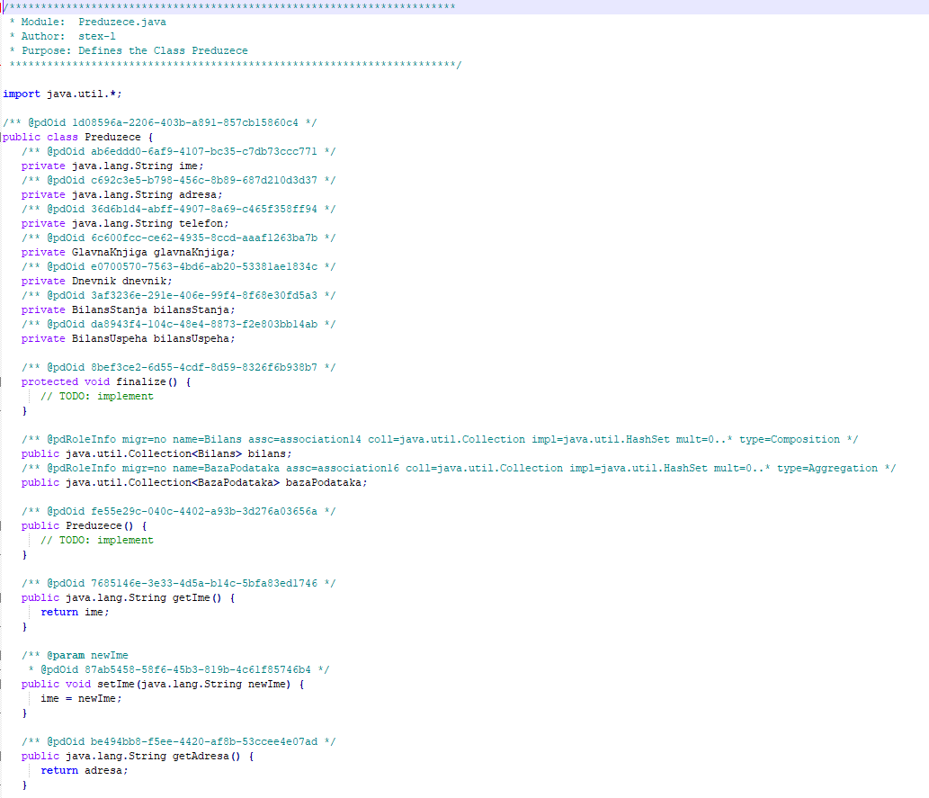
Slika 19. Prikaz klase Preduzece
Ova klasa predstavlja entitetsku klasu za preduzeće.

5.3.6. Klasa Promena
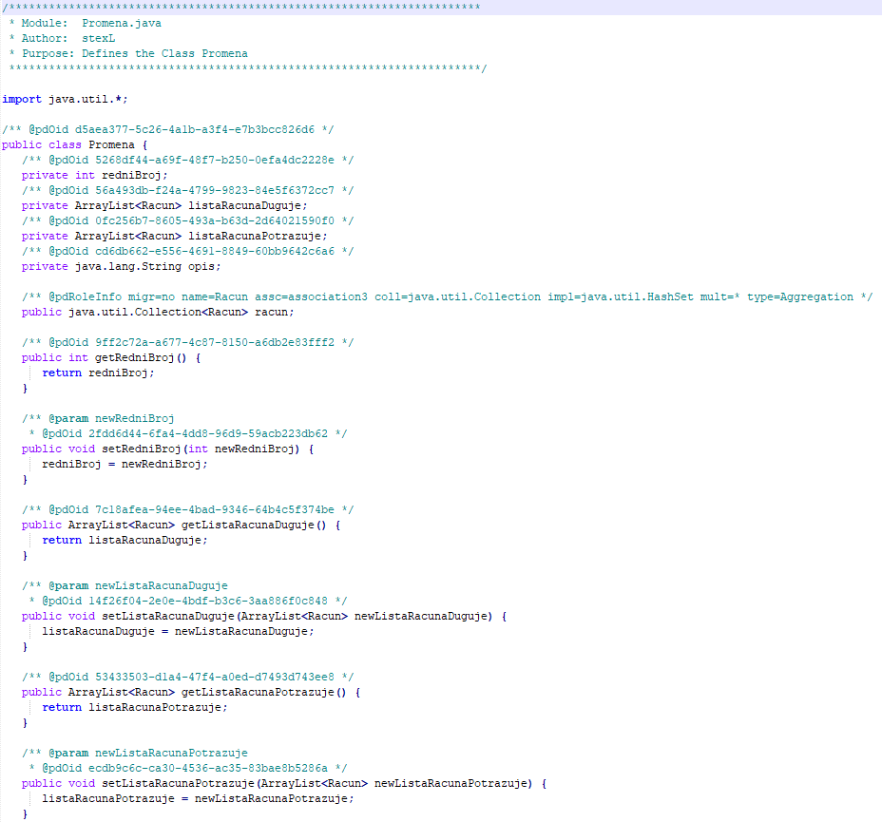
Slika 20. Prikaz klase Promena

Ova klasa predstavlja entitetsku klasu za promene.

5.3.7. Klasa Racun
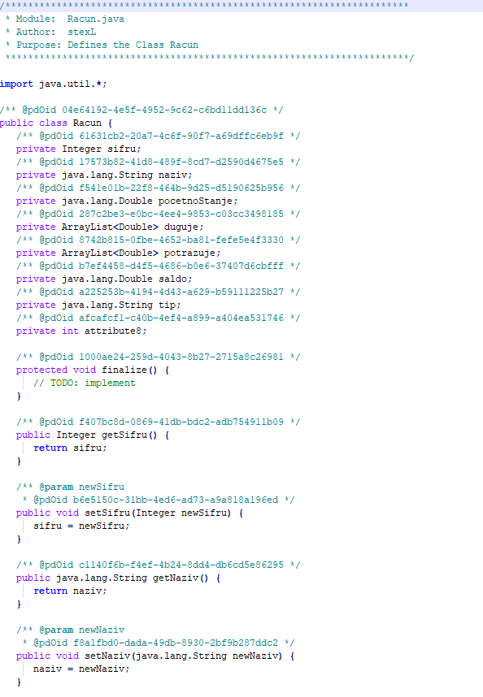
Slika 21. Prikaz klase Racun
Ova klasa predstavlja entitetsku klasu za račun(konto).

5.3.8. Klasa Transakcija
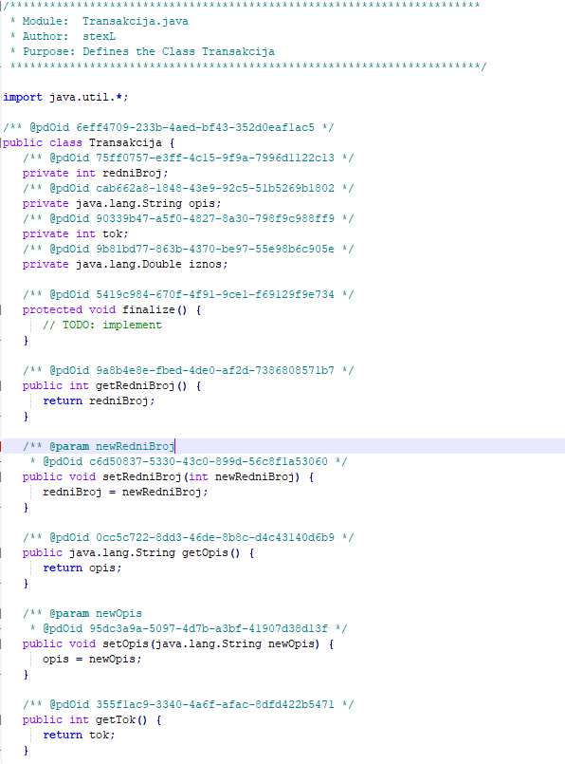
Slika 22. Prikaz klase Transakcija
Ova klasa predstavlja entitetsku klasu za transakciju.

5.3.9. Klasa Akcija
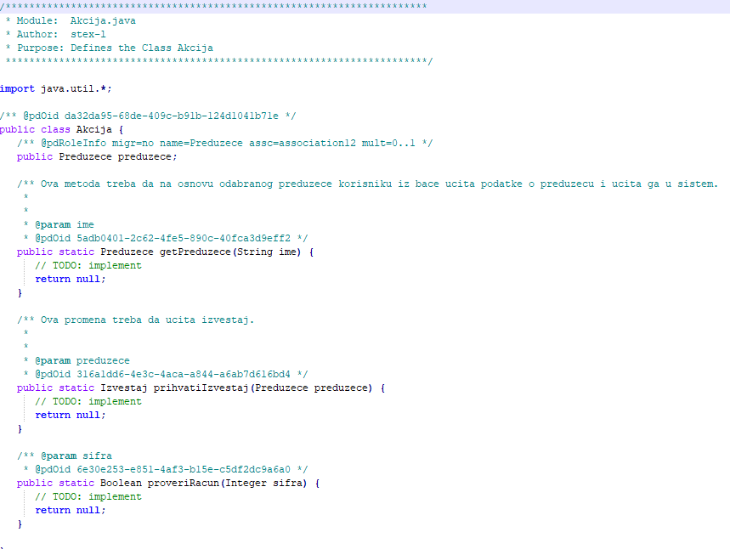
Slika 23. Prikaz klase Akcija
Ova klasa predstavlja skup funkcija za manipulisanje podacima kroz rad aplikacije, odnosno ova klasa sadrži neke od glavnih funkcija aplikacije.

5.3.10. Klasa BazaPodataka
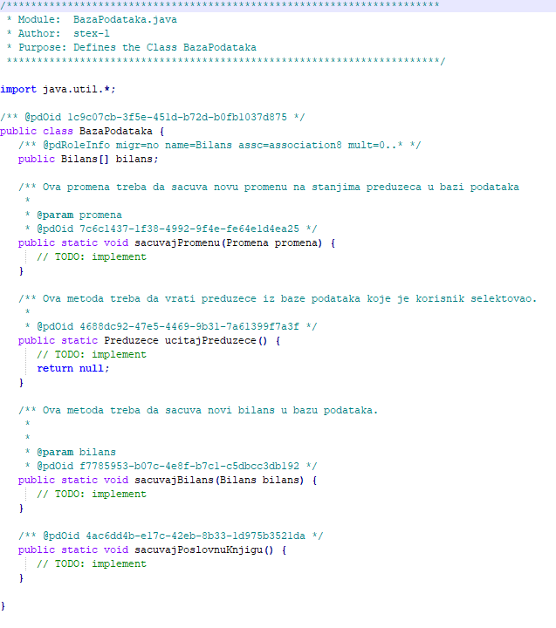
Slika 24. Prikaz klase BazaPodataka
Ova klasa predstavlja konekciju aplikacije sa bazom podataka. Ova klasa sadrži metode za čitanje I pisanje podataka iz baze.

5.3.11. Klasa Bilans
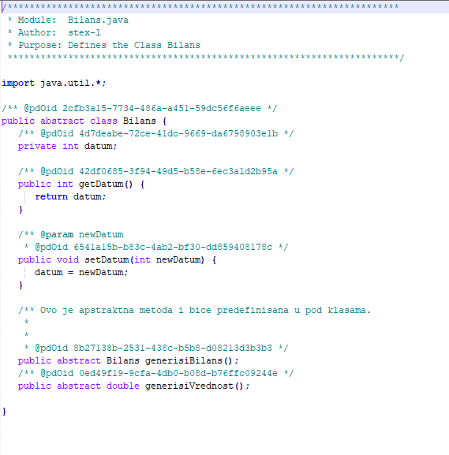
Slika 25. Prikaz klase Bilans
Ova klasa predstavlja apstraktnu klasu bilansa koja je nasleđena od strane bilansa stanja I bilansa uspeha.

5.3.12. Klasa BilansStanja
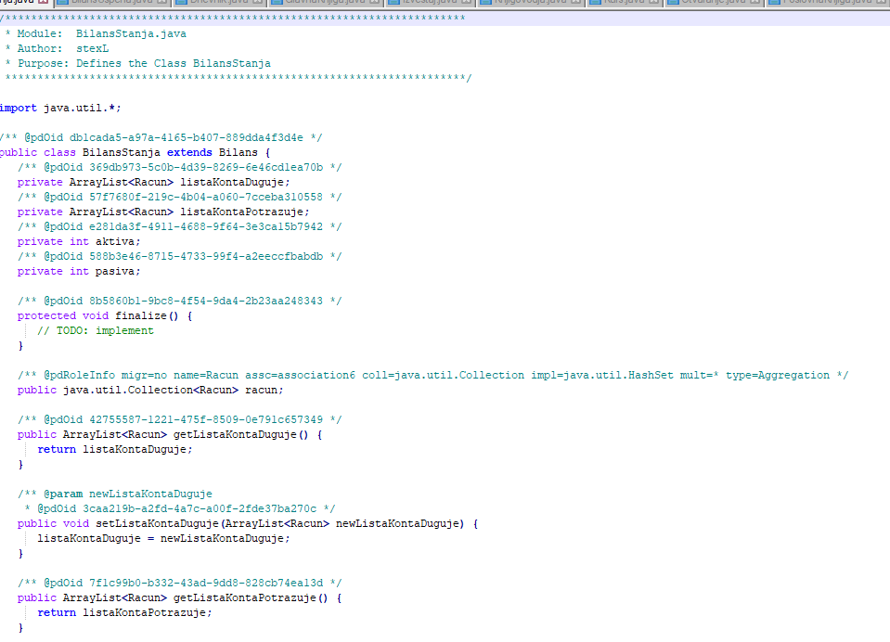
Slika 26. Prikaz klase BilansStanja
Ova klasa predstavlja entitetsku klasu bilansa stanja koja nasleđuje klasu bilans.

5.3.13. Klasa BIlansUspeha
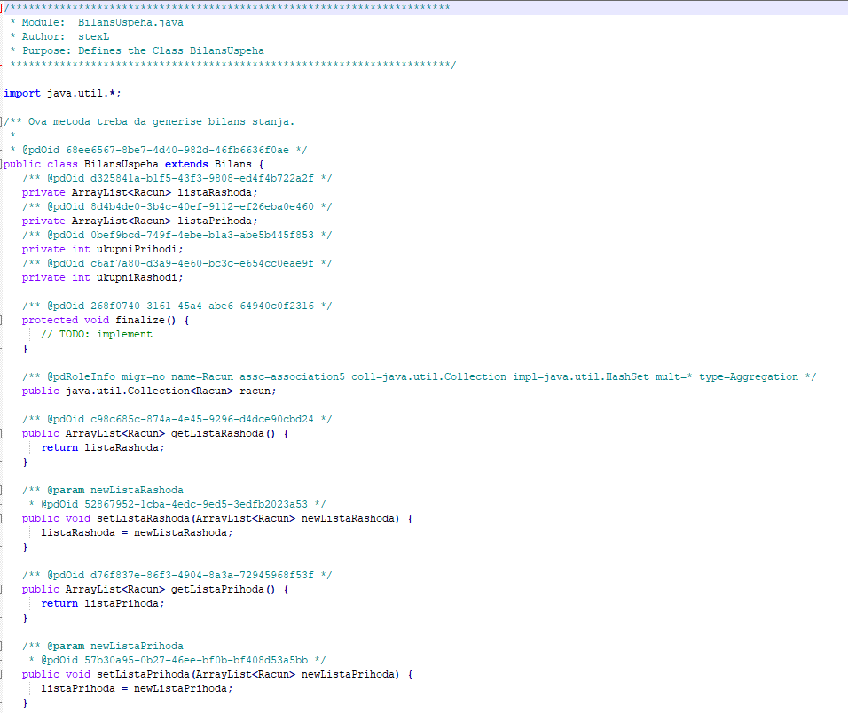
Slika 27. Prikaz klase BilansUspeha
Ova klasa predstavlja entitetsku klasu bilansa uspeha koja nasleđuje klasu bilans.

5.3.14. Klasa Dnevnik
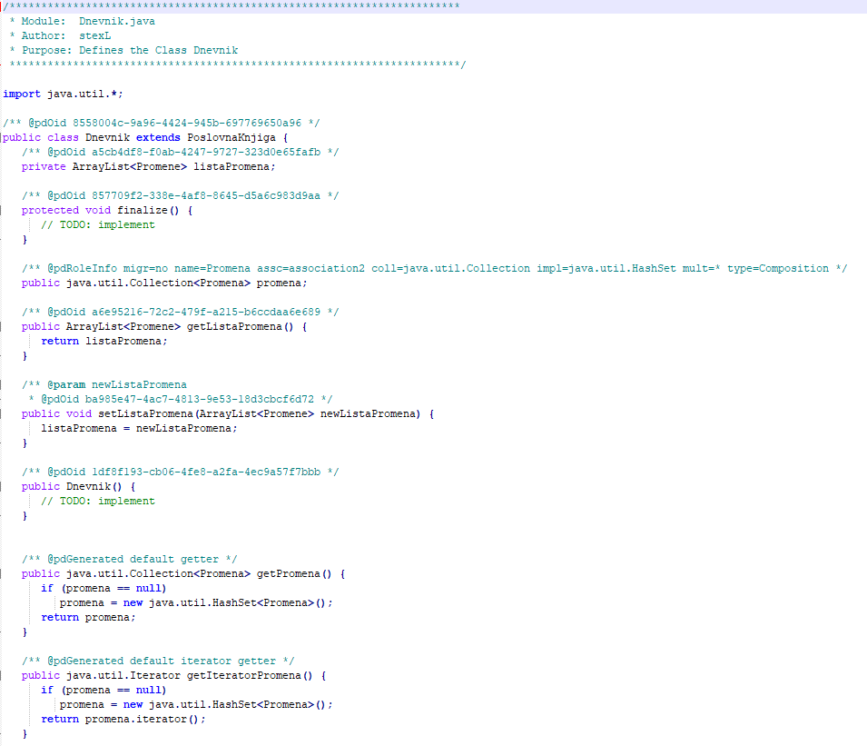
Slika 28. Prikaz klase Dnevnik
Ova klasa predstavlja entitetsku klasu dnevnika koja nasleđuje klasu poslovna knjiga.

5.3.15. Klasa GlavnaKnjiga
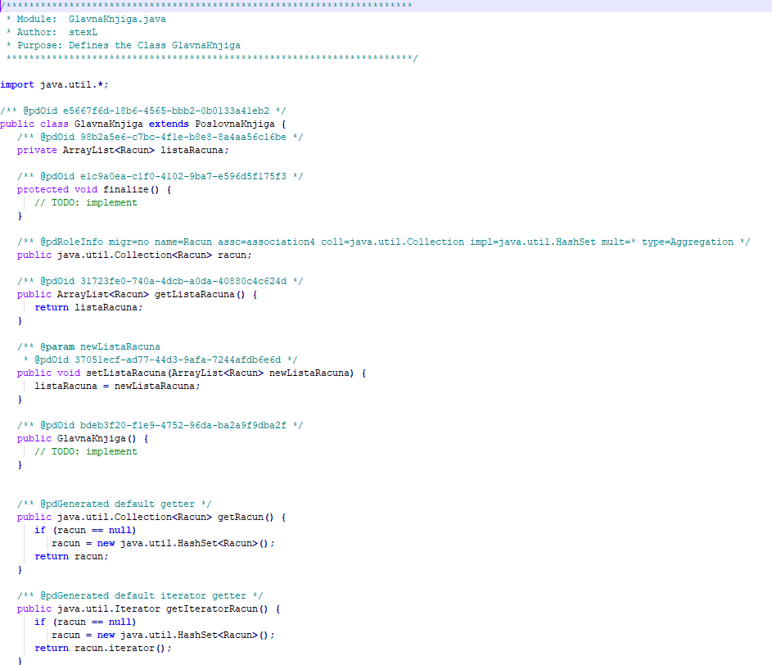
Slika 29. Prikaz klase GlavnaKnjiga
Ova klasa predstavlja entitetsku klasu glavne knjiga koja nasleđuje poslovnu knjigu.

5.3.16. Klasa Izvestaj
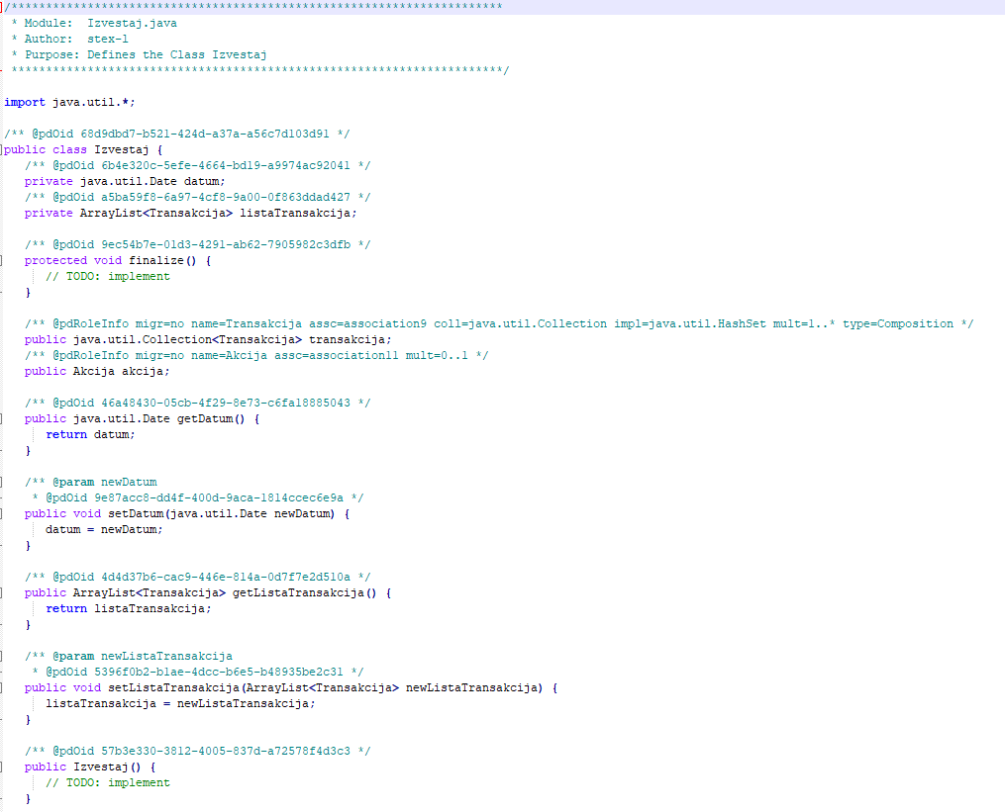
Slika 30. Prikaz klase Izvestaj
Ova klasa predstavlja entitetsku klasu izveštaja.

